再興中學104學年度家長職涯經驗分享
八年愛班主講人: 朱國珍 小姐
本次八愛家長職涯分享，邀請到吳曉安同學的母親朱國珍小姐蒞臨。朱小姐資歷相當豐富，曾任華航空服員、電視節目主持人、華視新聞主播，現專職寫作。本次分享，朱小姐便著重於戲劇、媒體及寫作三個層面。整個座談會觸類旁通，暢談三個領域各自的概況與今昔改換。例如媒體生態的轉換，現今各家媒體蓬勃發展，資訊爆炸的狀態下，我們如何處理這些真假參半的訊息。另外，更提到了她的文學之路，從小較為自我封閉，於是投身文學之中與古人同遊；也樂於提筆，將自己的情感，鎔鑄在文字之中，以筆墨涓滴而成各種散文、小說與新詩。透過自己的成長之路，帶入各種人生體悟以及關於寫作上的建議。整場分享，談笑風生，深入淺出。
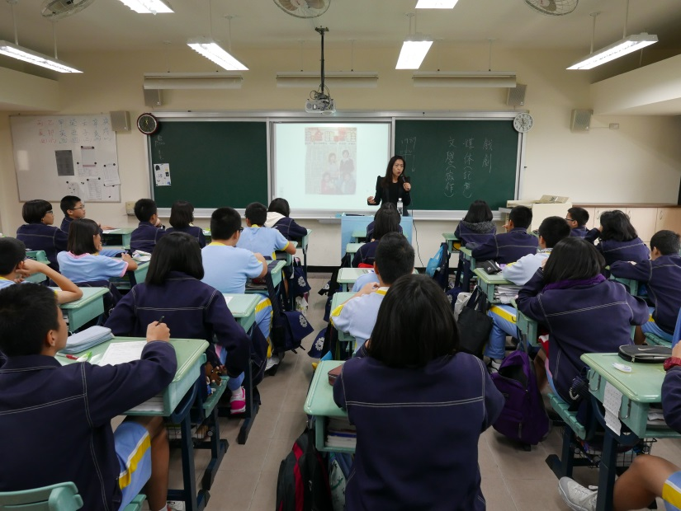 | 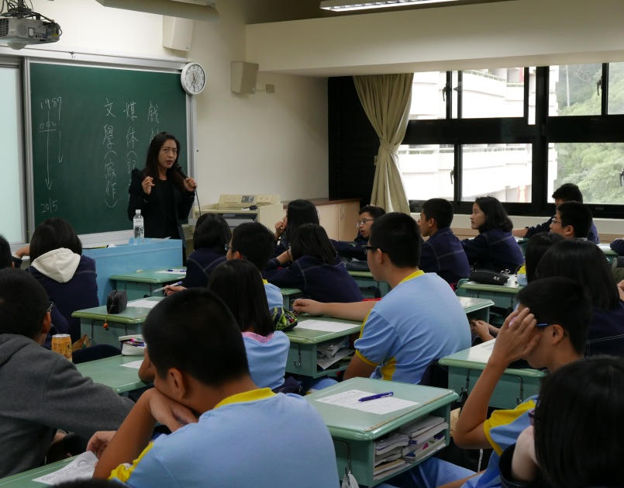
朱小姐親切分享求學及職涯選擇經歷 | 同學們皆能專心聆聽講座
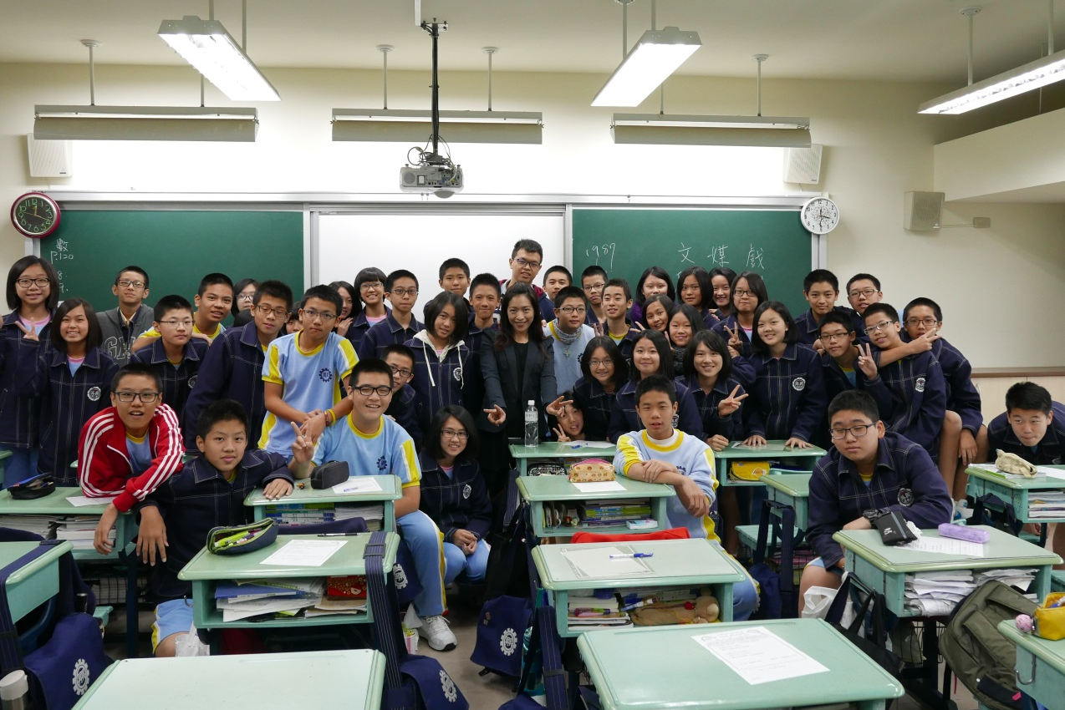
八愛同學受益良多，滿載而歸

